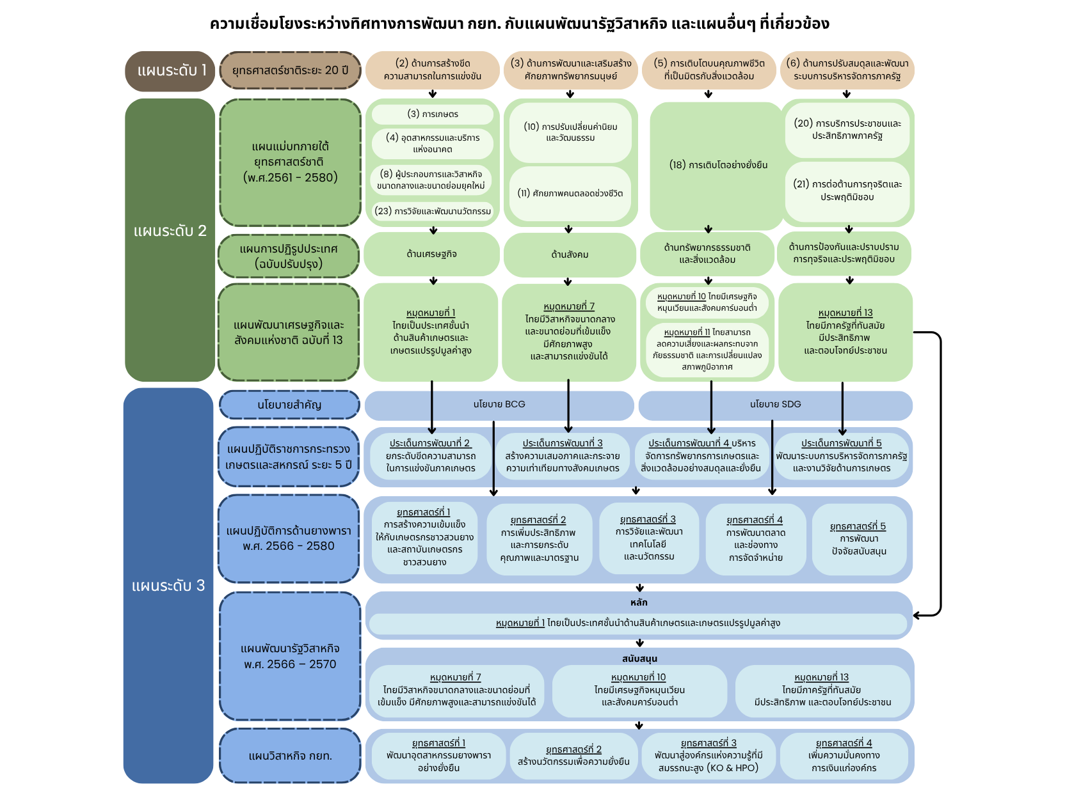

ยุทธศาสตร์ | กลยุทธ์ | ตัวชี้วัด | หน่วย | 2570
S1  พัฒนาอุตสาหกรรมยางพารา  ทั้งระบบอย่างยั่งยืน | กลยุทธ์ที่ 1.1 ส่งเสริมการจัดการสวนยาง และการแปรรูปยางอย่างยั่งยืน | พื้นที่สวนยางอารยเกษตรเพิ่มขึ้นไม่น้อยกว่า (ของเป้าหมายปลูกแทน) | ร้อยละ | 12.5
 | กลยุทธ์ที่ 1.2 สนับสนุนมาตรฐานแหล่งผลิตและสินค้ายาง | จำนวนสถาบันเกษตรกร/ผู้ประกอบการที่ได้รับมาตรฐาน | แห่ง | 7
 | กลยุทธ์ที่ 1.3 สร้างสภาพแวดล้อมที่เอื้ออำนวยต่อการพัฒนาของอุตสาหกรรมยางอย่างยั่งยืน | มูลค่าการส่งออกผลิตภัณฑ์ยางพาราเพิ่มขึ้น (รวมถึงสินค้าจากยางพาราในขั้นกลางน้ำและปลายน้ำ) | ล้านบาท | 600,000
S2  สร้างนวัตกรรมเพื่อความยั่งยืน | กลยุทธ์ที่ 2.1 สนับสนุนการวิจัยเทคโนโลยีและนวัตกรรมยาง | จำนวนงานวิจัยด้านนวัตกรรมที่ กยท./เกษตรกร/สถาบันเกษตรกร/ผู้ประกอบการ/ Start-up นำไปใช้ | ชิ้นงาน | 6
 | กลยุทธ์ที่ 2.2 ส่งเสริมให้เกษตรกร และผู้ประกอบกิจการยางประยุกต์ใช้เทคโนโลยี นวัตกรรมในเชิงพาณิชย์และสังคม | จำนวนงานวิจัย/นวัตกรรมที่ยื่นจดทะเบียนทรัพย์สินทางปัญญาเพิ่มขึ้น | ชิ้นงาน | 6
 | กลยุทธ์ที่ 2.3 จัดตั้งเครือข่ายนักวิจัยด้านยางพารา | ฐานข้อมูลนักวิจัย | ระบบ | -
S3  พัฒนาสู่องค์กรแห่งความรู้ที่มีสมรรถนะสูง | กลยุทธ์ที่ 3.1 พัฒนาทรัพยากรมนุษย์ให้มีขีดความสามารถสูง | ผลการดำเนินงานการบริหารทุนมนุษย์ | คะแนน | 3.43
 | กลยุทธ์ที่ 3.2 พัฒนาเป็นองค์กรดิจิทัลและองค์กรแห่งความรู้ | ผลการดำเนินงานการพัฒนาเทคโนโลยีดิจิทัล | คะแนน | 2.86
 | กลยุทธ์ที่ 3.3 พัฒนาความสัมพันธ์กับผู้มีส่วนได้ส่วนเสีย | ความพึงพอใจของผู้ใช้บริการ และผู้มีส่วนได้ส่วนเสีย ไม่ต่ำกว่า | ร้อยละ | 90.00
 | กลยุทธ์ที่ 3.4 บริหารจัดการองค์กรอย่างมีธรรมาภิบาล | คะแนน ITA ไม่ต่ำกว่า | คะแนน | 95.00
S4  เพิ่มความมั่นคงทางการเงินแก่องค์กร | กลยุทธ์ที่ 4.1 สร้างและพัฒนาธุรกิจองค์กรให้มีศักยภาพการแข่งขันในระดับสากล | กำไรสุทธิจากการดำเนินธุรกิจ | ล้านบาท | 31.48
 | กลยุทธ์ที่ 4.2 เพิ่มประสิทธิภาพการจัดเก็บค่าธรรมเนียมส่งออกยาง | รายได้ค่าธรรมเนียมการส่งออก | ล้านบาท | 7,990
 | กลยุทธ์ที่ 4.3 เพิ่มประสิทธิภาพ  การบริหารการคลัง | ความพึงพอใจของผู้ชำระค่าธรรมเนียม  ไม่ต่ำกว่า | ร้อยละ | 90.00

